消防工程师《技术实务》每日一练(1.16)

一、单项选择题
1.地上建筑的水平疏散走道和安全出口的门厅，其顶棚装饰材料应采用( )级装修材料。
A.A
B.B1
C.B2
D.B3
2.建筑内部的配电箱不应直接安装在燃烧性能等级低于( )级的装修材料上。
A.A
B.B1
C.B2
D.B3
3.无自然采光的楼梯间、封闭楼梯间、防烟楼梯间及其前室的顶棚、墙面和地面均应采用( )装修材料。
A.A级
B.B1级
C.B2级
D.不低于A级
4.装修材料的燃烧性能中的B2级是指( )装修材料。
A.不燃性
B.可燃性
C.难燃性
D.易燃性
5.单位重量小于( )g/m2的纸质、布质壁纸，当直接粘贴在A级基材上时，可作为( )级装修材料使用。
A.300、B1
B.300、B2
C.400、B1
D.400、B2
6.一栋18层的旅馆，设有两个无外窗防烟楼梯问，且每层设有一条长40m，宽1.4m的无自然采光和通风的内走道。该建筑内走道顶棚装饰材料应采用( )级装修材料，内走道其他部位应采用不低于( )级的装修材料。
A.A、B1
B.A、B2
C.Bl、B2
D.B2、B1
7.燃烧性能等级为81级的建筑内装修材料为( )。
A.不燃材料
B.难燃材料
C.可燃材料
D.易燃材料
8.装修材料燃烧性能中的B3级是指( )装修材料。
A.易燃性
B.可燃性
C.难燃性
D.不燃性
1.【精析】A。本题考查的是装修防火的通用要求。疏散走道和安全出口门厅的顶棚应采用A级装修材料，其他装修应采用不低于B1级装修材料。故本题选项为A。
2.【精析】B。本题考查的是装修防火的通用要求。为了防止配电箱可能产生的火花或高温金属熔珠引燃周围的可燃物和避免箱体传热引燃墙面装修材料，建筑内部的配电箱不应直接安装在低于B1级的装修材料上。故本题选项为B。
3.【精析】A。本题考查的是装修防火的通用要求。无自然采光楼梯问、封闭楼梯问、防烟楼梯间的顶棚、墙面和地面应采用A级装修材料。故本题选项为A。
4.【精析】B。本题考查的是装修材料的分级。根据教材表2一l0一1(见下表)可以看出装修材料的燃烧性能中的B2级是指可燃性装修材料。
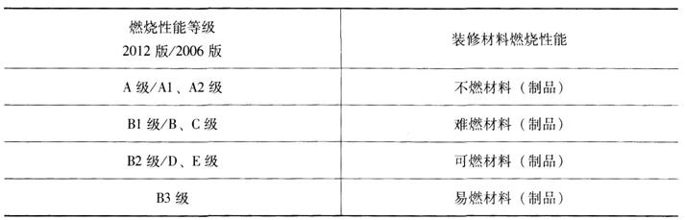
故本题选项为B。
5.【精析】A。本题考查的是壁纸的装修规定。常用壁纸有纸质壁纸、布质壁纸两种。所谓纸质壁纸是指以天然纤维作为纸基、纸面上印成各种图案的一种墙纸。这种墙纸强度和韧性差，不耐水。布质壁纸是指将纯棉、化纤布、麻等天然纤维材料经过处理、印花、涂层制成的墙纸。这两类材料分解产生的可燃气体、发烟量相对较少。尤其是被直接粘贴于A级基材上且单位质量小于30%/m2时，在试验过程中，几乎不会出现火焰蔓延的现象，为此可将这类直接粘贴在A级基材上的壁纸作为Bl级装修材料使用。故本题选项为A。
6.【精析】A。本题考查的是装修防火的通用要求。疏散走道和安全出口门厅的顶棚应采用A级装修材料，其他装修应采用不低于B1级装修材料。无自然采光楼梯间、封闭楼梯间、防烟楼梯问的顶棚、墙面和地面应采用A级装修材料。故本题选项为A。
7.【精析】B。本题考查的是装修材料的分级。根据教材表2—10一1(见单选第4题解析)装修材料燃烧性能等级新老标准对比表格可以看出装修材料的燃烧性能中的B1级是指难燃性装修材料。故本题选项为B。
8.【精析】A。本题考查的是装修材料的分级。根据教材表2—10—1(见单选第4题解析)装修材料燃烧性能等级新老标准对比表格可以看出装修材料的燃烧性能中的B3级是指易燃性装修材料。故本题选项为A。

